Степногорск қаласы білім бөлімі «Ақсу кентінің №1орта мектебі» ММ

ГУ «Средняя школа №1 поселка Аксу» отдела образования г. Степногорска

**Отчет о проведении**

**декады «Самопознание: педагогика Любви и Творчества»**

**с 02.02. по 12.02.2018 г.**



2018 год

Утверждаю:

Директор школы

__________ Космаганбетов Ж.Ж

**План проведения**

**декады «Самопознание: педагогика Любви и Творчества»**

**с 02.02. по 12.02.2018 г.**

|  |  |  |  |  |
| --- | --- | --- | --- | --- |
| **№** | **Наименование мероприятия** | **Сроки** | **Охват** | **Ответственные** |
| 1 | Торжественное открытие декады  «Дорогою добра» | 02.02.18г | 0-4 кл,  5-11 кл  Охват: 193 уч-ся | Кокаева К.Б  Рук М/О |
| 2 | Книжная выставка в библиотеке «Мейірім төгетін ана»  о деятельности автора программы нравственно-духовного образования «Самопознание» С.А. Назарбаевой. | 02-13.02.18г |  | Кожахметова С.К |
| 3 | Выпуск стенгазеты  «Мейірімділік-асыл қасиет»  «Дерево пожеланий» | 05.02.18г | 10 «А» класс  Охват: 58 уч-ся | Сабитова Г.С |
| 4. | Открытый урок  «Дос болуды үйренеміз» | 06.02.18г | 2 «А» кл  Охват: 8 уч-ся | Упенова Г.Х |
| 5 | Выставка творческих работ «Жүректен жүрекке...» | 07.02.18г | 0-11 кл  Охват: 21 уч-ся | Классные руководители |
| 6 | Внеклассное мероприятие-викторина «Своя игра» | 08.02.18г | 5 «Б», 6 «Б»,  7 «Б» кл  Охват: 21 уч-ся | Чарапиева А.А |
| 7 | Открытый урок  «Слушаю свое сердце» | 09.02.18г | 1 «Б» кл  Охват: 12 уч-ся | Кокаева К.Б |
| 8 | Песенный фестиваль  «Ән – көңілдің ажары». | 09.02.18г | 1-7 кл  Охват: 12 уч-ся | Дюсембаева С.К  Учитель музыки |
| 9 | Дискуссия о патриотизме, нравственности и милосердии | 12.02.18г | 8-11 кл  Охват: 56 уч-ся | Упенова Г.Х  Чарапиева А.А |
| 10 | Закрытие декады и подведение итогов | 13.02.18г | 0-11 кл  195 уч-ся | Кокаева К.Б |
| 11 | Освещение в СМИ, на сайте школы, фейсбук | 13.02.18г |  | Чарапиева А.А |

Руководитель ШМО: Кокаева К.Б

**Отчёт о**

**мероприятиях, проведенных в рамках декады**

**«Самопознание: педагогика Любви и Творчества»**

**СШ №1 п. Аксу**

**с 02.02. по 12.02.2018 г.**

С 2 по 12 февраля 2018 года согласно разработанного плана прошла декада по самопознанию, посвященная дню рождения создателя данного проекта Саре Алпысовне Назарбаевой, первой леди Казахстана.

**Цель**: расширение знаний о предмете «Самопознание», роли и месте общечеловеческих понятий: любовь, радость, доверие, доброта в жизни человека

Работу декады открыли торжественной линейкой, на которой прозвучали стихи и песни о доброте, самопознании, дружбе. Декады прошла под эгидой  «Дорогою добра».

С 02-13.02.18г в школьной библиотеке действовала книжная выставка "«Мейірім төгетін ана» ", где библиотекарь- Кожахметова С.К рассказала о жизни и деятельности С.А Назарбаевой. Главная цель  мероприятия - расширить кругозор учащихся, дополнить знания  детей о биографии и  общественной деятельности Сары  Алпысовны Назарбаевой. Под руководством классного руководителя Сабитовой Г.С учащиеся 10 «А» класса выпустили тематическую стенгазету «Мейірімділік-асыл қасиет»

и «Дерево пожеланий» где учащиеся в течении декады на стикерах записывали свои добрые пожелания.

Интересно прошли уроки самопознания в 1 «Б» и во 2 «А» классах. Вместе с учителем Упеновой Г.Х и Кокаевой К.Б дети определяли нравственные качества человека. Разыгрывая сценки, определяли, кто из героев поступает красиво, хорошо. Как нужно вести себя в обществе.

На внеклассном мероприятие проведенный в форме викторины «Своя игра» Чарапиевой А.А учащиеся среди команд 5,6,7 кл познавали вопросы по теме «Истоки нравственности». Где победителями викторины стала команда

7 «Б» класса, 2 место- 5 «Б» кл, 3 место- 6 «Б» кл.

Среди учащихся 8-11 классов мероприятие прошло в форме дискуссии, где старшеклассники активно включались в разговор, рассуждали о вопросах патриотизма, нравственности и милосердии.

Также в течение декады детьми организована творческая выставка работ на произвольную форму , песенный фестиваль«Ән – көңілдің ажары».

  Декада «Самопознание: педагогика Любви и Творчества» достигла своей цели, прошла интересно, насыщенно.

Руководитель ШМО:                         Кокаева К.Б

Фотоприложение

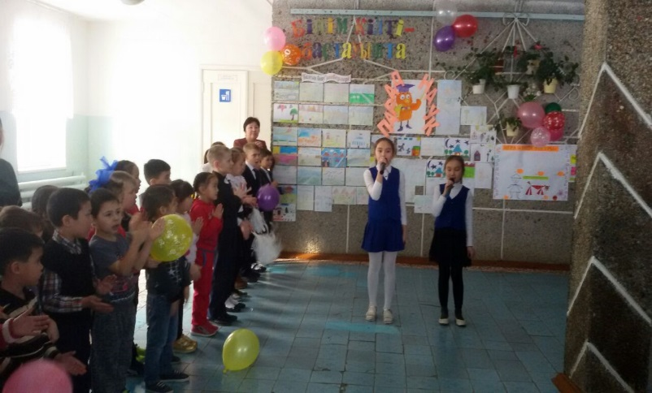 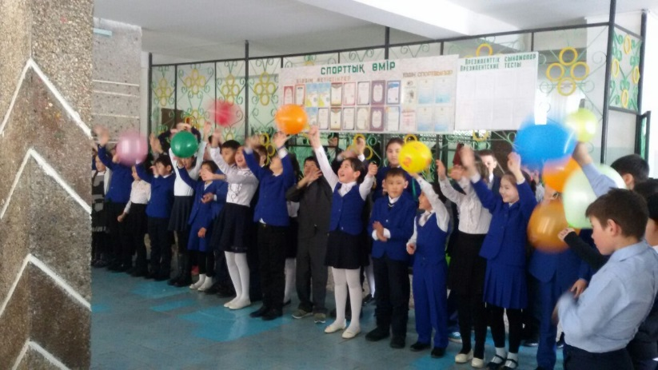

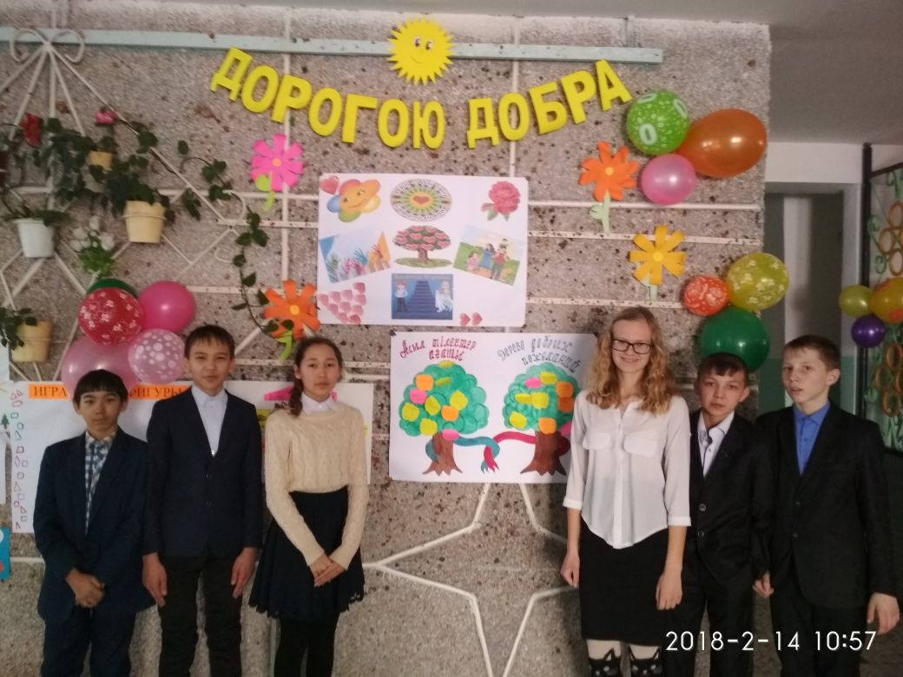 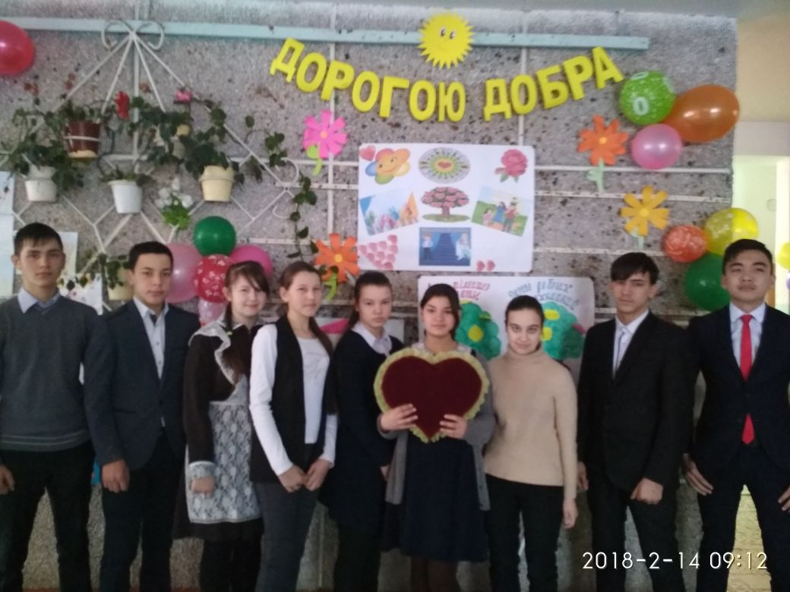

7 «Б» класс 9 «Б» класс

Торжественное открытие декады

«Дорогою добра»

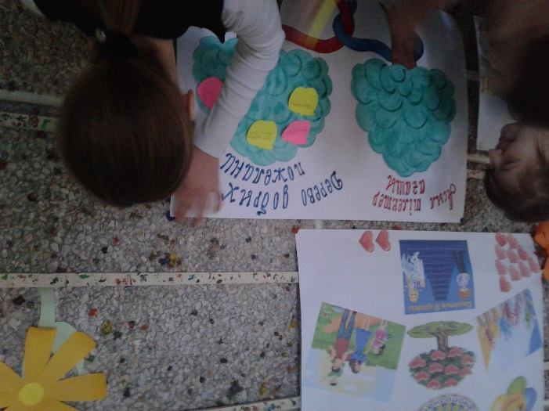 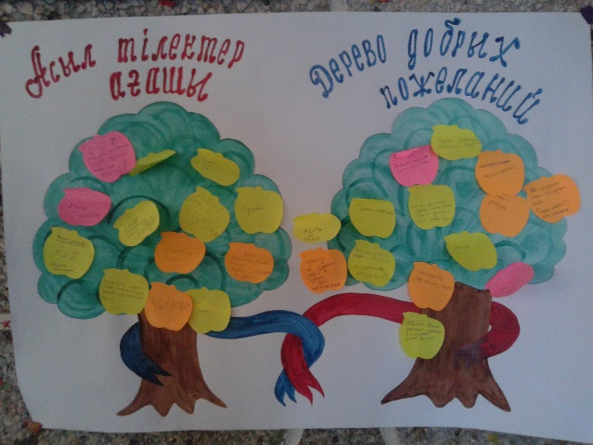

Дерево добрых пожеланий

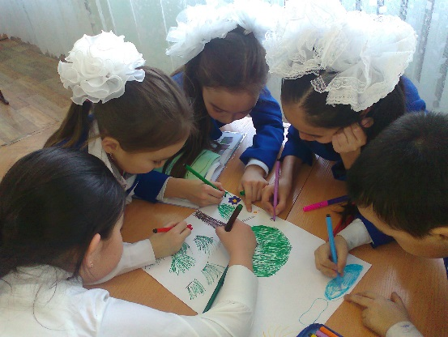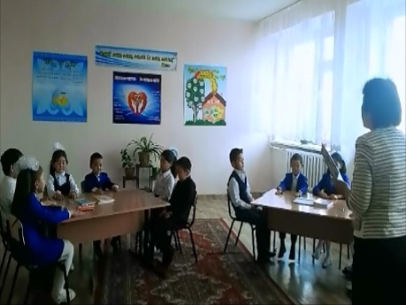

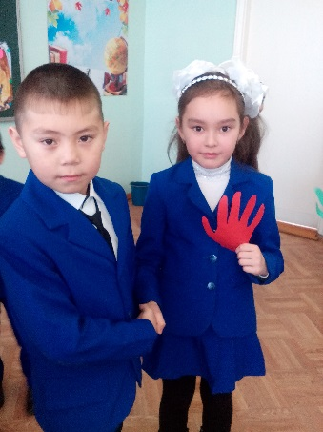 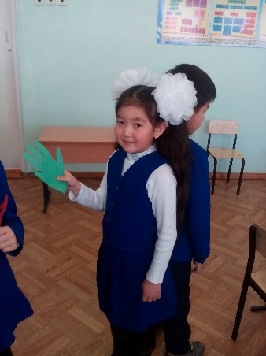 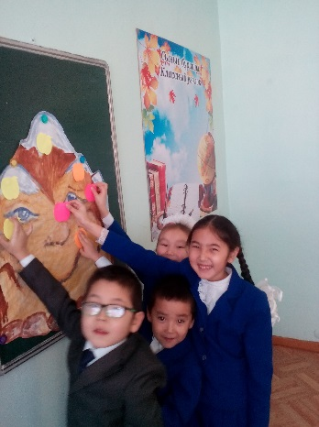

Открытый урок во 2 «А» классе

«Дос болуды үйренеміз» Упенова Гайныл Хусаиновна

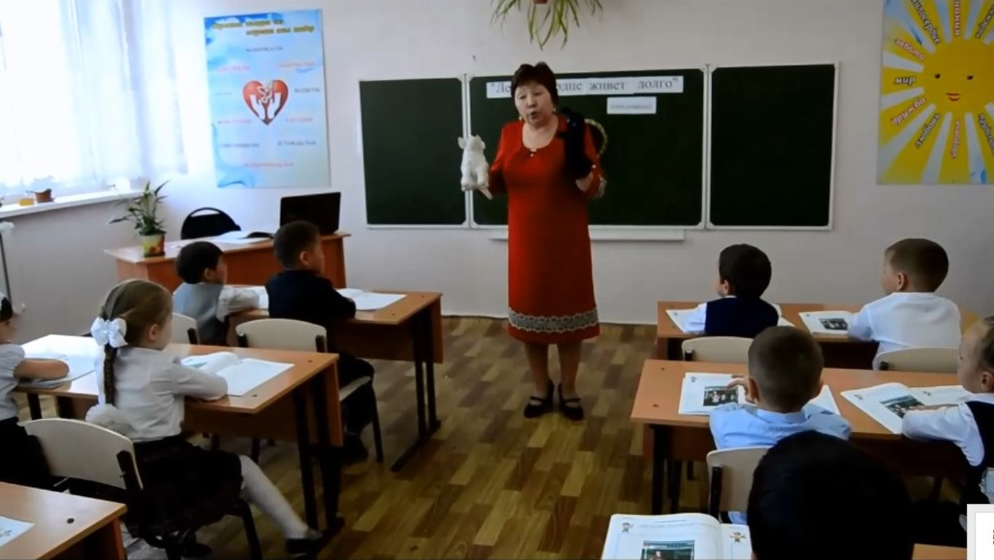

Открытый урок «Слушаю свое сердце», 1 «Б» класс

Кокаева Карашаш Балтановна

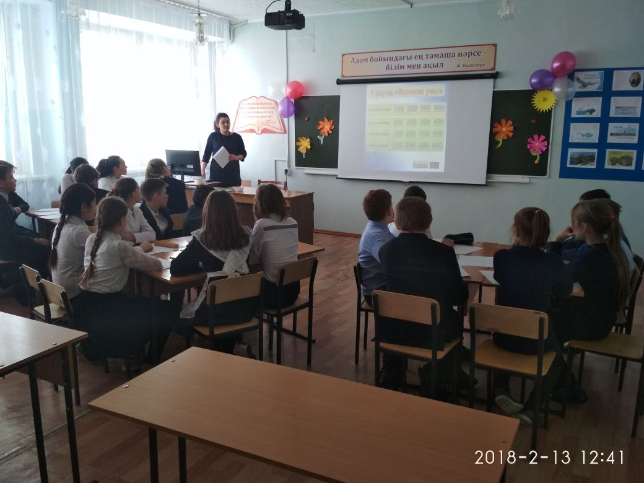

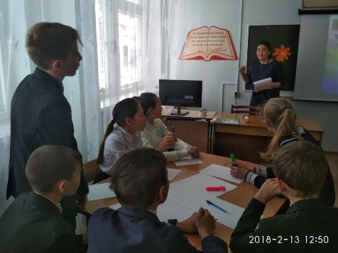 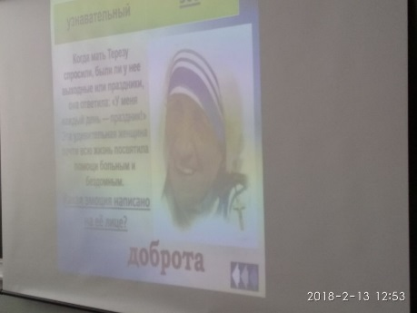 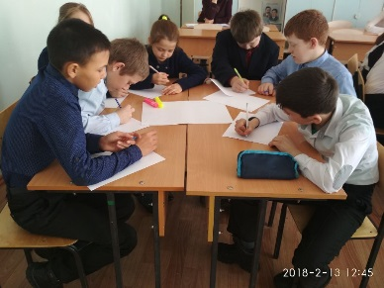

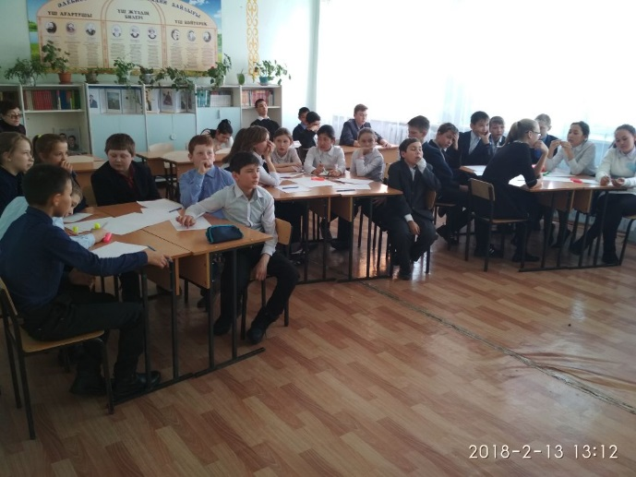 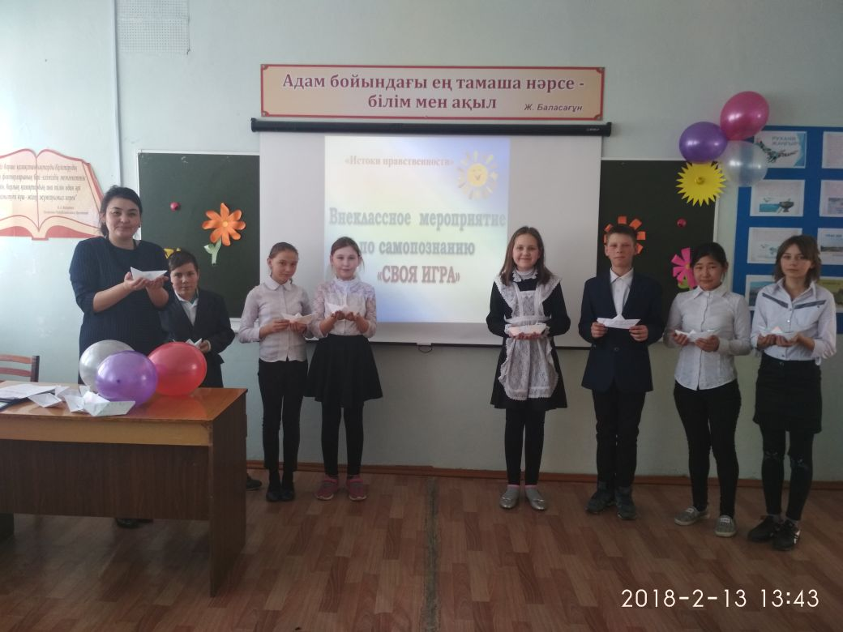

Внеклассное мероприятие-викторина «Своя игра» среди 5-7 кл

Чарапиева Айнагуль Амангельдиновна

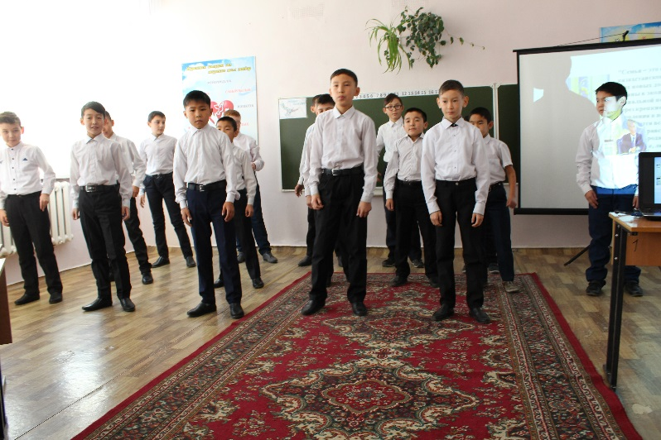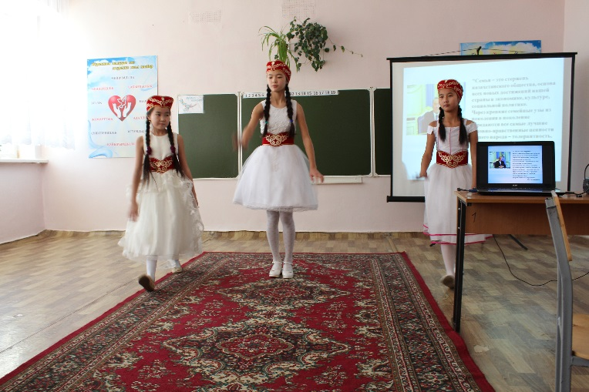

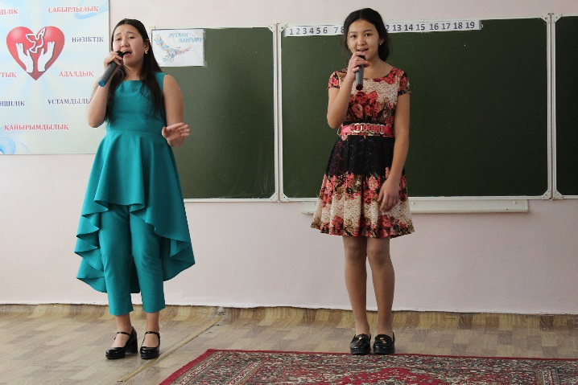 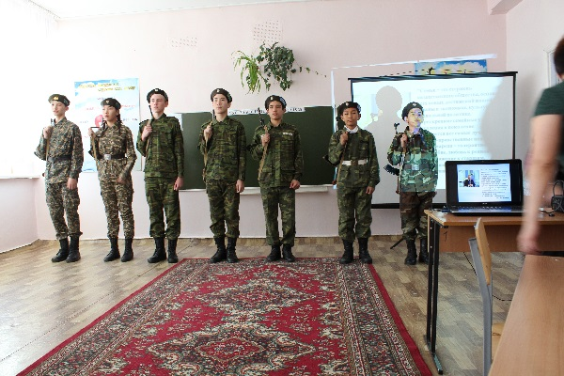

Песенный фестиваль

«Ән – көңілдің ажары».